Jaarverslag van de plantenwerkgroep van de KNNV afdeling Utrecht 2025

Activiteiten

- 30 januari. Jaarvergadering pwg in het stadskantoor. (13 personen)
Op deze vergadering werd teruggekeken op de activiteiten van 2024. De activiteiten voor 2025 werden besproken. In het tweede deel vertelde Frans Coolen over het aanstaande lustrum en het lustrumbomenboek dat hij samen met anderen aan het maken is. Hij deed daarbij een oproep aan iedereen om materiaal voor dit boek te leveren.

- 10 mei Excursie naar het Bert Bospad. (26 personen)
Deze excursie was samen met de deelnemers van de determinatiecursus voor beginners. In groepen werd door het gebied gewandeld. Elke groep bestond uit pwg-leden met cursisten van de determinatiecursus. Elke groep heeft een soortenlijst gemaakt. In het totaal werden 113 soorten gevonden.

- 18 mei Inventarisatie van de oever van een sloot in Gunterstein. (4 personen)
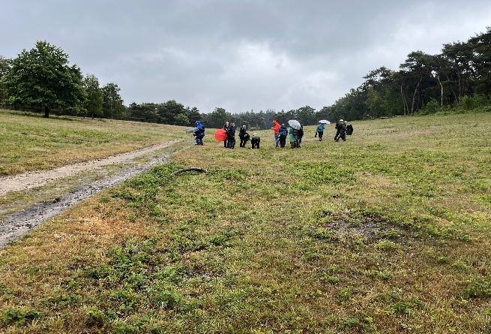
Op verzoek van Maarten Drost is de oever van een sloot geïnventariseerd als nulmeting. De overliggende oever was net ingericht als natuurvriendelijke oever in opdracht van de boer Max van Tilburg. Er werd op twee manieren geïnventariseerd. De ene was op de gebruikelijke manier met de Tansley-methode de andere met de oeverindex-methode van FLORON. De Tansley-methode leverde 48 soorten op, de Oeverindex 18 soorten.
Afbeelding 1 Excursie Plantage Willem III

- 25 mei. Excursie Plantage Willem III. (25 personen)
Deze was samen met de deelnemers van de determinatiecursus voor beginners. De groep was ook deze keer zo groot, dat we in een paar groepen, pwg-leden en cursisten gemengd, door het natuurgebied hebben gelopen. Elke groep heeft een soortenlijst gemaakt. In het totaal hebben we 113 soorten gevonden.

- 31 mei Inventarisatie Zoudenbalch. (5 personen)
In het bloemrijke veldje langs de Kromme Rijn vonden wij 97 soorten, ongeveer evenveel als voorgaande jaren. De vegetatie is vrij stabiel.

- 5 juni Inventarisatie ‘paardenwei’ bij het Ford Blauwkapel. (7 personen)
Dit gebiedje is tot ca. 2024 beheerd als paardenwei. Daarna lijkt het niet meer gemaaid of beweid te zijn. De gemeente Utrecht wil in samenwerking met de Stichting Landschapsbeheer Vleuten-De Meern de wei zo gaan beheren dat de natuurwaarde wordt verhoogd. In het totaal zijn 72 soorten gevonden. Op het terrein wonen een paar mensen illegaal. Wat er nu met het terrein gaat gebeuren, is nog onbekend.
- 14 en 22 juni Inventarisatie van het hooilandje langs de Reactorweg. (6 personen)
Het is de derde keer dat we dit gebied inventariseren. Het gebied is zo groot en toch ook verschillend, zodat we het in twee delen inventariseren. In gebied 1 vonden wij 107 soorten op 14 juni. In gebied 2 op 22 juni 128 soorten.

- 28 juni Kilometerhok Nieuwegein. (5 personen)
Het kilometerhok ligt midden in Nieuwegein, een echt stadshok. In het totaal vonden we 25 soorten.
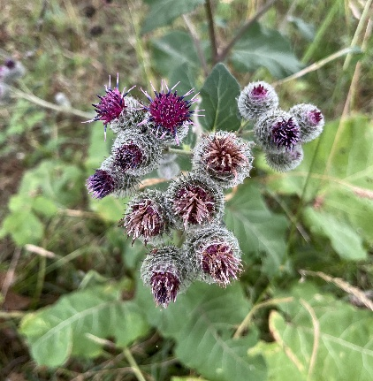
Afbeelding 2 Donzige klit in De Tol
- 6, 13 en 17 juli Inventarisatie van hooilandje De Tol. (13 personen)
Het hooilandje De Tol bestaat uit 13 gebieden die elk afzonderlijk geïnventariseerd werden. Het aantal soorten per gebied varieert van 35 tot 73. Het aantal soorten is niet uitzonderlijk hoog, maar veel soorten zijn in de stad bijzonder zoals Rietorchis, Moeraswespenorchis, Bevertjes, Ruige leeuwentand, Heggendoornzaad, Donzige klit, enzevoort.

- 23 augustus. Excursie Leersumse Veld. (9 personen)
Wij vonden hier 125 soorten.

- 6 september. Excursie Bossenwaard Nieuwegein. (19 personen)
Deze excursie was samen met de deelnemers van de determinatiecursus voor beginners. In groepen werd door het gebied gewandeld. Elke groep bestond uit pwg-leden met cursisten van de determinatiecursus. In het totaal hebben we 103 soorten gevonden.

- 13 september. Inventarisatie van de muur om de Sterrenwacht Sonnenborgh. (7 personen)
De muur is zo groot dat we deze in vier transecten hebben geïnventariseerd. De soorten hebben we in drie groepen verdeeld. Gewenste soorten die voornamelijk op muren groeien en/of min of meer zeldzaam zijn. Ongewenste soorten die de structuur van de muur aantasten met hun wortels. En overige soorten die de muur niet aantasten en die niet specifiek op muren groeien.
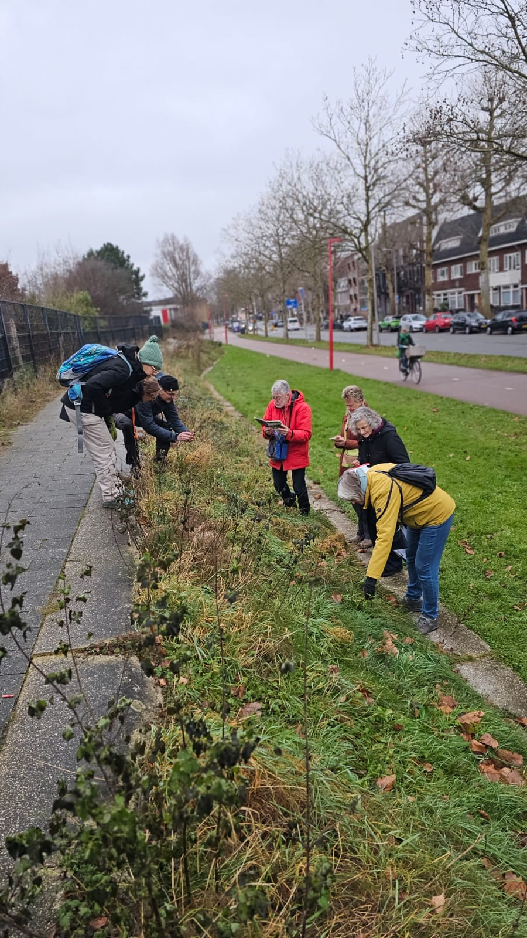
Afbeelding 3 Eindejaars Plantenjacht
- 6 november. determinatieavond. (9 personen)
We hebben geoefend met determineren op soorten uit verschillende families o.a. de schermbloemenfamilie en de duizendknoopfamilie met gebruik van de Heukels- en de Eggelte-flora. Bij gedroogde planten moet je extra goed kijken naar de kenmerken en extra goed in de flora’s lezen.

- 27 december. Eindejaars Plantenjacht. (15 personen)
De slotactiviteit was de Eindejaars Plantenjacht van FLORON. Rond Grifsteede en in de Wijk Wittevrouwen hebben we 31 bloeiende ‘wilde planten’ gevonden. Na afloop hebben nog heerlijk wat gedronken in Griftsteede die gelukkig open was.

Jaarverslag van de plantenwerkgroep van de KNNV afdeling Utrecht 2025

Activiteiten

- 30 januari. Jaarvergadering pwg in het stadskantoor. (13 personen)
Op deze vergadering werd teruggekeken op de activiteiten van 2024. De activiteiten voor 2025 werden besproken. In het tweede deel vertelde Frans Coolen over het aanstaande lustrum en het lustrumbomenboek dat hij samen met anderen aan het maken is. Hij deed daarbij een oproep aan iedereen om materiaal voor dit boek te leveren.

- 10 mei. Excursie naar het Bert Bospad. (26 personen)
Deze excursie was samen met de deelnemers van de determinatiecursus voor beginners. In groepen werd door het gebied gewandeld. Elke groep bestond uit pwg-leden met cursisten van de determinatiecursus. Elke groep heeft een soortenlijst gemaakt. In het totaal werden 113 soorten gevonden.

- 18 mei. Inventarisatie van de oever van een sloot in Gunterstein. (4 personen)
Op verzoek van Maarten Drost is de oever van een sloot geïnventariseerd als nulmeting. De overliggende oever was net ingericht als natuurvriendelijke oever in opdracht van de boer Max van Tilburg. Er werd op twee manieren geïnventariseerd. De ene was op de gebruikelijke manier met de Tansley-methode de andere met de oeverindex-methode van FLORON. De Tansley-methode leverde 48 soorten op, de Oeverindex 18 soorten.

- 25 mei. Excursie Plantage Willem III. (25 personen)
Deze was samen met de deelnemers van de determinatiecursus voor beginners. De groep was ook deze keer zo groot, dat we in een paar groepen, pwg-leden en cursisten gemengd, door het natuurgebied hebben gelopen. Elke groep heeft een soortenlijst gemaakt. In het totaal hebben we 113 soorten gevonden.

- 31 mei. Inventarisatie Zoudenbalch. (5 personen)
In het bloemrijke veldje langs de Kromme Rijn vonden wij 97 soorten, ongeveer evenveel als voorgaande jaren. De vegetatie is vrij stabiel.

- 5 juni. Inventarisatie ‘paardenwei’ bij het Ford Blauwkapel. (7 personen)
Dit gebiedje is tot ca. 2024 beheerd als paardenwei. Daarna lijkt het niet meer gemaaid of beweid te zijn. De gemeente Utrecht wil in samenwerking met de Stichting Landschapsbeheer Vleuten-De Meern de wei zo gaan beheren dat de natuurwaarde wordt verhoogd. In het totaal zijn 72 soorten gevonden. Op het terrein wonen een paar mensen illegaal. Wat er nu met het terrein gaat gebeuren, is nog onbekend.
- 14 en 22 juni. Inventarisatie van het hooilandje langs de Reactorweg. (6 personen)
Het is de derde keer dat we dit gebied inventariseren. Het gebied is zo groot en toch ook verschillend, zodat we het in twee delen inventariseren. In gebied 1 vonden wij 107 soorten op 14 juni. In gebied 2 op 22 juni 128 soorten.

- 28 juni Kilometerhok Nieuwegein. (5 personen)
Het kilometerhok ligt midden in Nieuwegein, een echt stadshok. In het totaal vonden we 25 soorten.

- 6, 13 en 17 juli. Inventarisatie van hooilandje De Tol. (13 personen)
Het hooilandje De Tol bestaat uit 13 gebieden die elk afzonderlijk geïnventariseerd werden. Het aantal soorten per gebied varieert van 35 tot 73. Het aantal soorten is niet uitzonderlijk hoog, maar veel soorten zijn in de stad bijzonder zoals Rietorchis, Moeraswespenorchis, Bevertjes, Ruige leeuwentand, Heggendoornzaad, Donzige klit, enzevoort.

- 23 augustus. Excursie Leersumse Veld. (9 personen)
Wij vonden hier 125 soorten.

- 6 september. Excursie Bossenwaard Nieuwegein. (19 personen)
Deze excursie was samen met de deelnemers van de determinatiecursus voor beginners. In groepen werd door het gebied gewandeld. Elke groep bestond uit pwg-leden met cursisten van de determinatiecursus. In het totaal hebben we 103 soorten gevonden.

- 13 september. Inventarisatie van de muur om de Sterrenwacht Sonnenborgh. (7 personen)
De muur is zo groot dat we deze in vier transecten hebben geïnventariseerd. De soorten hebben we in drie groepen verdeeld. Gewenste soorten die voornamelijk op muren groeien en/of min of meer zeldzaam zijn. Ongewenste soorten die de structuur van de muur aantasten met hun wortels. En overige soorten die de muur niet aantasten en die niet specifiek op muren groeien.

- 6 november. determinatieavond. (9 personen)
We hebben geoefend met determineren op soorten uit verschillende families o.a. de schermbloemenfamilie en de duizendknoopfamilie met gebruik van de Heukels- en de Eggelte-flora. Bij gedroogde planten moet je extra goed kijken naar de kenmerken en extra goed in de flora’s lezen.

- 27 december. Eindejaars Plantenjacht. (15 personen)
De slotactiviteit was de Eindejaars Plantenjacht van FLORON. Rond Grifsteede en in de Wijk Wittevrouwen hebben we 31 bloeiende ‘wilde planten’ gevonden. Na afloop hebben nog heerlijk wat gedronken in Griftsteede die gelukkig open was.

